ใบงานการทดลองที่ 2

เรื่อง ภาษาจาวากับการโปรแกรมเชิงวัตถุ

1. **จุดประสงค์ทั่วไป**

1.1. รู้และเข้าใจการโปรแกรมเชิงวัตถุด้วยคำสั่งพื้นฐานในภาษาจาวา

1.2. รู้และเข้าใจเพื่อศึกษาและทดลองสร้างโปรแกรมเชิงวัตถุโดยใช้ภาษาการโปรแกรมเชิงวัตถุใหม่ๆ

**2. เครื่องมือและอุปกรณ์**

เครื่องคอมพิวเตอร์1 เครื่อง ที่ติดตั้งโปรแกรม Eclipse

**3. ทฤษฎีการทดลอง**

3.1. คำสั่งที่ใช้ในการแสดงผลบนแถบ Console คือคำสั่งใด

System.out.println(“Hello world”);

3.2 คำสั่งการคอมเม้นท์แบบบรรทัดเดียว และแบบหลายบรรทัด คืออะไร ?

/* …………………………………*/

3.3 ประเภทข้อมูลแบบ Integer คืออะไร? อธิบายพร้อมยกตัวอย่างประกอบเพื่อแสดงค่าภายในตัวแปร

เป็นชนิดตัวแปรที่จะเก็บของมูลในรูปแบบตัวเลขเท่านั้นโดยมีค่าต่ำสุดคือ -2,147,483,648 จนไปถึงสูงสุดคือ 2,147,483,647 ตัวอย่างการใช้งาน **int Number = 100;**

3.4 ประเภทข้อมูลแบบ Double คืออะไร? อธิบายพร้อมยกตัวอย่างประกอบเพื่อแสดงค่าภายในตัวแปร

เก็บข้อมูลชนิดตัวเลขทศนิยม ใช้พื้นที่หน่วยความจำ 64 bits (8 Bytes) โดยเก็บค่าทศนิยมประมาณ 12 ตัว

3.5 ประเภทข้อมูลแบบ Float คืออะไร? อธิบายพร้อมยกตัวอย่างประกอบเพื่อแสดงค่าภายในตัวแปร

เป็นตัวแปรที่ใช้เก็บข้อมูลที่เป็นเลขทศนิยมเก็บได้ไม่เกิน 6 ตำแหน่ง ตัวอย่าง ตัวแปรชนิดนี้ เช่น 10.625 -6.67

3.6 ประเภทข้อมูลแบบ Bool คืออะไร? อธิบายพร้อมยกตัวอย่างประกอบเพื่อแสดงค่าภายในตัวแปร

เก็บค่าได้เพียง 2 แบบคือ จริง กับ เท็จ ตัวอย่าง Boolean t = true;

3.7 ประเภทข้อมูลแบบ Char คืออะไร? อธิบายพร้อมยกตัวอย่างประกอบเพื่อแสดงค่าภายในตัวแปร

เป็นชนิดข้อมูลที่จัดเก็บตัวอักษรเพียง 1 ตัว ตัวอย่าง char name = “P”;

3.8 ประเภทข้อมูลแบบ String คืออะไร? อธิบายพร้อมยกตัวอย่างประกอบเพื่อแสดงค่าภายในตัวแปร

เป็นชนิดข้อมูลที่จัดเก็บตัวอักษรจำนวนหลายตัวตัว ตัวอย่าง String name = “Peerapat”;

3.9 Widening Casting คืออะไร? อธิบายพร้อมยกตัวอย่างประกอบ

คือการแปลงชนิดข้อมูลที่มีขนาดเล็กไปเป็นชนิดข้อมูลขนาดใหญ่

3.10 Narrowing Casting คืออะไร? อธิบายพร้อมยกตัวอย่างประกอบ

คือการแปลงชนิดข้อมูลที่มีขนาดใหญ่ไปเป็นชนิดข้อมูลขนาดเล็กกว่า

3.11 จงอธิบายความหมายและยกตัวอย่างการใช้งานตัวดำเนินการทางคณิตศาสตร์ดังต่อไปนี้

|  |  |  |
| --- | --- | --- |
| ตัวดำเนินการ | ความหมาย | ตัวอย่างการใช้งาน |
| + | เพิ่มค่า | 1 + 1 = 2; |
| - | ลบค่า | 2 - 2 = 0; |
| * | คูณค่า | 3 * 3 = 9; |
| / | หารค่า | 16 / 4 = 4; |
| ++ | ค่าบวก 1 | I = 2; -> I++ = 2; |
| -- | ค่าลบ 1 | I = 2; -> I-- = 1; |
| % | หารเอาเศษ | 5 % 2 = 1; |

3.12 จงอธิบายความหมายและยกตัวอย่างการใช้งานตัวดำเนินการเพื่อกำหนดค่าดังต่อไปนี

|  |  |  |
| --- | --- | --- |
| ตัวดำเนินการ | ความหมาย | ตัวอย่างการใช้งาน |
| = | นำค่าขวาไปกำหนดให้ทางซ้าย | A = 13; |
| += | นำค่าเดิมมาบวกเพิ่มทีละ ... | x -= 10; จะเทียบเท่า x = x - 10; |
| -= | นำค่าเดิมมาลบทีละ ... | x -= 10; จะเทียบเท่า x = x - 10; |
| *= | นำค่าเดิมมาคุณทีละ ... | x *= 10; จะเทียบเท่า x = x * 10; |
| /= | นำค่าเดิมมาหารทีละ ... | x /= 10; จะเทียบเท่า x = x / 10; |
| %= | นำค่าเดิมมาหารหาเศษทีละ ... | a %= 2; จะเทียบเท่า a = a % 2 |
| &= | นำค่าเดิมมาและทีละ ... | a &= 2; จะเทียบเท่า a = a & 2 |
| |= | นำค่าเดิมมาหรือทีละ ... | a |= 2; จะเทียบเท่า a = a | 2 |

3.13 จงอธิบายความหมายและยกตัวอย่างการใช้งานตัวดำเนินการเพื่อเปรียบเทียบดังต่อไปนี้

|  |  |  |
| --- | --- | --- |
| ตัวดำเนินการ | ความหมาย | ตัวอย่างการใช้งาน |
| == | ทั้งสองค่าเท่ากันหรือไม่ | 5 == 5 = true; |
| > | มากกว่า | 6 > 5 = true; |
| >= | มากกว่าเท่ากับ | 7 >= 7 = true; |
| < | น้อยกว่า | 5 < 9 = true; |
| <= | น้อยกว่าเท่ากับ | 6 <= 6 = true; |
| != | ไม่เท่ากับ | 3 != 4 = true; |

3.14 จงอธิบายความหมายและยกตัวอย่างการใช้งานตัวดำเนินการตรรกศาสตร์ดังต่อไปนี้

|  |  |  |
| --- | --- | --- |
| ตัวดำเนินการ | ความหมาย | ตัวอย่างการใช้งาน |
| && | และ | A && B |
| || | หรือ | A || B |
| ! | ไม่ หรือ ตรงกันข้าม | !A |

3.16 ประโยคเงื่อนไข - จงเขียน Syntax การใช้งานคำสั่ง if else พร้อมยกตัวอย่างประกอบ

If(age >= 18)

System.out.println(“your adults”);

else

System.out.println(“you are child”);

3.17 ประโยคเงื่อนไข - จงเขียน Syntax การใช้งานคำสั่ง if , else if และ else พร้อมยกตัวอย่างประกอบ

If(condition){

………..

} else if(condition) {

………..

} else {

…………….

}

3.18 ประโยคเงื่อนไข - จงเขียน Syntax การใช้งานคำสั่ง if แบบ Short hand พร้อมยกตัวอย่างประกอบ

If( ‘M’ == ‘M’ ){

………………..

}

3.19 ประโยคเงื่อนไข - จงเขียน Syntax การใช้งานคำสั่ง *switch* พร้อมยกตัวอย่างประกอบ

switch(expression) {

case x:

……………………….

break;

case y:

……………………….

break;

default:

……………………….

}

3.20 การวนรอบ – จงเขียน Syntax การใช้งานคำสั่ง for พร้อมยกตัวอย่างประกอบ

for(int i = 0; i < 10; i++) {

…………………….

}

3.21 การวนรอบ – จงเขียน Syntax การใช้งานคำสั่ง while พร้อมยกตัวอย่างประกอบ

While(condition) {

…………………….

}

3.22 การวนรอบ – จงเขียน Syntax การใช้งานคำสั่ง do while พร้อมยกตัวอย่างประกอบ

do {

…………………….

}While(condition)

3.23 อธิบายการทำงานของคำสั่ง break พร้อมยกตัวอย่างประกอบ

หยุดการทำงานทั้งหมดของ loop

for(int i = 0; i < 10; i++) {

if(i == 3)

break;

…………………….

}

3.24 อธิบายการทำงานของคำสั่ง continue พร้อมยกตัวอย่างประกอบ

ข้ามการทำงานของ loop ในรอบนั้น

for(int i = 0; i < 10; i++) {

if(i == 3)

continue;

…………………….

}

3.25 อธิบายการทำงานของคำสั่ง Enum

คือ ข้อมูลบางชนิดที่มีค่าเป็นไปได้เพียงไม่กี่ค่า เช่น ข้อมูล เพศ, สี, ระดับคะแนน หรือ ข้อมูลเดือนต่าง ๆ ในปัจจุบัน

4. ลำดับขั้นการปฏิบัติการ

4.1 จงแก้โจทย์ปัญหาดังต่อไปนี้

4.1.1 จงเขียนโปรแกรมเพื่อแสดงเลข 1 จนถึง N ; โดยที่ N คือค่าที่รับมาจากผู้ใช้และแสดงคำตอบบรรทัดละ 5 ตัวเลขเท่านั้น

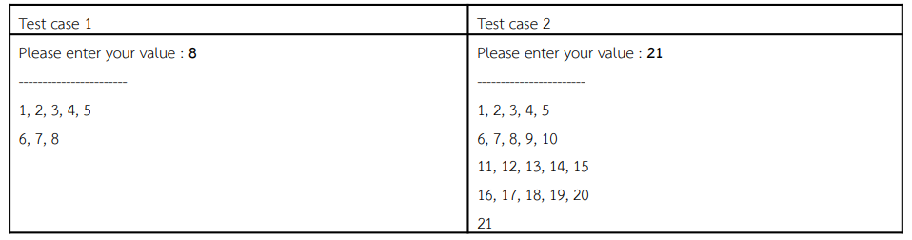

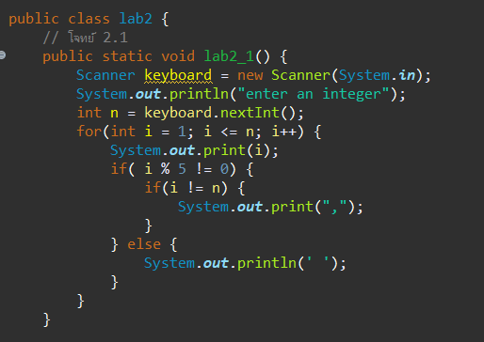

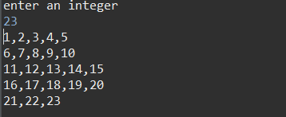

4.1.2 ผังงานแสดงกระบวนการทำงานและโค้ดโปรแกรม(ที่ตรงตามผังงาน)

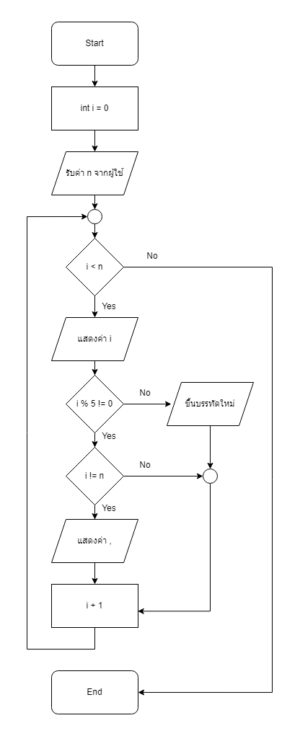

4.2 จงแก้โจทย์ปัญหาดังต่อไปนี้

4.2.1 จงเขียนโปรแกรมเพื่อแสดงจำนวนเฉพาะที่อยู่ระหว่าง เลข 2 จนถึง N ; โดยที่ N คือค่าที่รับมาจากผู้ใช้

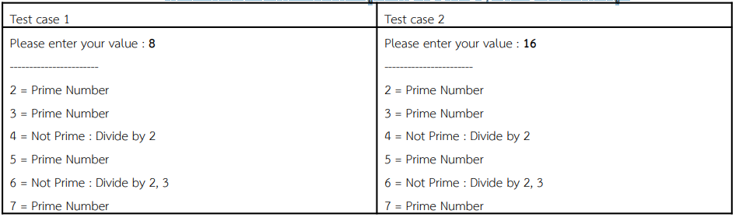

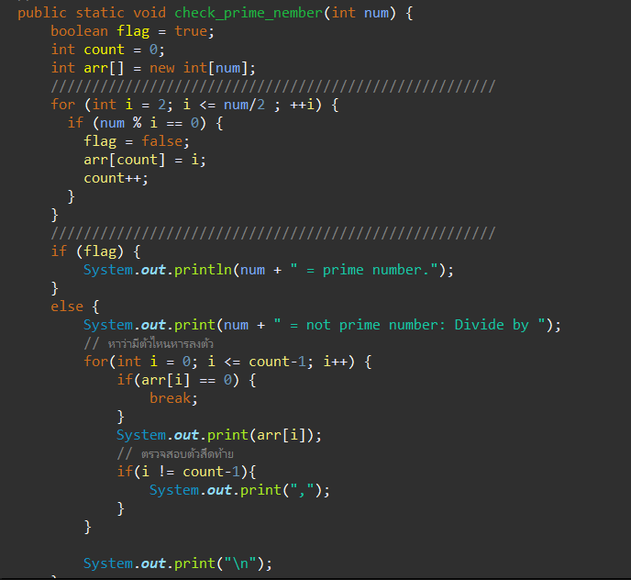

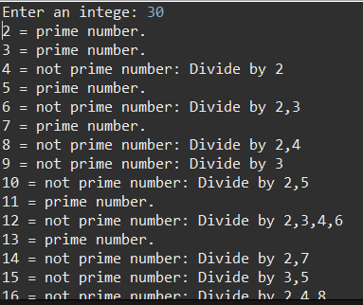

4.2.2 ผังงานแสดงกระบวนการทำงานและโค้ดโปรแกรม(ที่ตรงตามผังงาน)

